APÁCZAI KIADÓ KFT.
SZIVÁRVÁNY HETED 7 HATÁRON

9502 Celldömölk, Pf. 6
Tel.: 95/525-018, fax: 95/525-027, e-mail: szivarvany@apaczai.hu

Természetismeret

Tanulmányi verseny

4. évfolyam

országos Döntő
2012

A tanuló neve: ______________________________________________

Az iskola neve: _______________________________________________

Az iskola címe: _______________________________ (helység)

A felkészítő tanár neve: __________________________________________

Összpontszám: 102 pont
Elért pontszám: …… pont
1.

Fejtsd meg a rejtvényt!

1.
2.
3.
4.
5.
6.
7.
8.
9.
10.
11.
12.

- A földfelszín kicsinyített alaprajzú képe.
- Fővilágtáj.
- A hosszúság egyik mértékegysége.
- A ló „cipője”.
- A bolygó neve, ahol élünk.
- Így hívjuk azokat a fiókákat, amik a fészekben maradnak.
- A föld felső termékeny rétege.
- Lágy szárú növény, virága 5 sziromlevélből áll.
- A petrezselyem rokona; a gyökeréért fogyasztjuk.
- Rohamokban jelentkező nehézlégzés.
- Savanykás ízhatású, nyáron termő növény.
- Ennek a folyamatnak az eredménye, hogy a jégkocka vízzé válik.

Megfejtés: _____________________________
13 pont/
2. Nevezd meg a csoportokat!

napraforgó, repce, cukorrépa, szója, len, kender, burgonya búza, árpa, rozs, kukorica

ribizli, alma, szamóca, körte, cseresznye, kajszibarack, meggy, őszibarack, naspolya, szőlő, málna, egres

fejes káposzta, petrezselyem, brokkoli, karfiol, paradicsom, sárgarépa, karalábé, bimbóskel, hagyma, borsó, uborka

3 pont/
3. Melyik a kakukktojás? Keretezd be!

karalábé – karfiol – sárgarépa – brokkoli
Mosonmagyaróvár – Győr – Sopron – Fertőd
gyökér – termő – levél – szár
gally – csemete – magonc – suháng
tehén – bika – borjú – koca
5 pont/

4. Összekeveredtek két növény jellemzői! Húzd alá a paradicsomra jellemző kifejezéseket!

1. kalászvirágzat 2. lágy szár 3. hosszú, nyeletlen levél
4. mellékgyökérzet 5. sárga virág 6. főgyökérzet
7. őshazája Dél-Amerika 8. szemtermés 9. sokmagvú bogyótermés
10. sok C-vitamint tartalmaz

A másik növény neve: _____________________
12 pont/

5. Melyik szerszámot, eszközt használhatjuk a kerti munkák alkalmával?
Húzd alá!

metszőolló, kalapács, lombfűrész, gereblye, porszívó, vasvilla, ásó, kapa, fűnyíró
9 pont/

6. Igazak (I) vagy hamisak (H) az állítások? Írd a vonalra a megfelelő betűt!
- A Föld 71%-át óceánok, tengerek borítják. ____
- Az évszakok váltakozásának az oka a Föld tengely körüli forgása. ____
- Finnországban az emberek hozzászoktak a hideghez. ____
- Az Északi-sark jellegzetes madarai a pingvinek. ____
- A Nagykunsági-főcsatorna a tiszalöki víztározóból ágazik ki. ____
- A Dunán épült legnagyobb erőmű a Vaskapu erőmű. ____
- Az ózon védi a Földet a Napból érkező ultraibolya sugárzás káros hatásaitól. ____
- A zaj nem környezetszennyezés. ____
- A savas esők főleg a fenyőerdőket károsítják. ____
- Egyetlen centiméter talaj képződéséhez 15-20 év szükséges. ____
10 pont/
7. Mit kívánhatnak a rajzokon látható élőlények? Írd a számokat a megfelelő képre!
1. Ültess fát, hogy legyen megfelelő élőhelyünk!
2. Nem szeretném, ha rám taposnál!
3. Kérlek, ne tépkedd a leveleimet!
4. Játssz velem minden nap egy kicsit!
5. Ne dobálj a vízbe szennyező anyagokat!
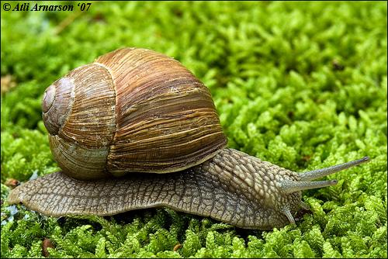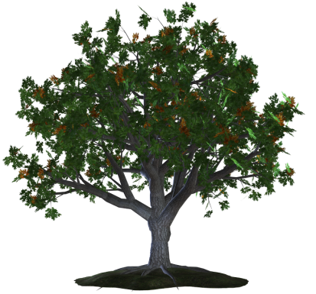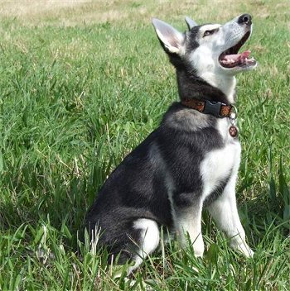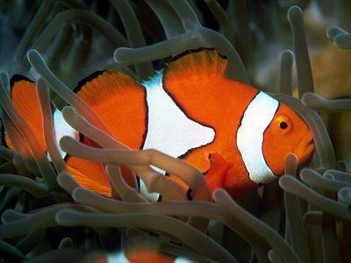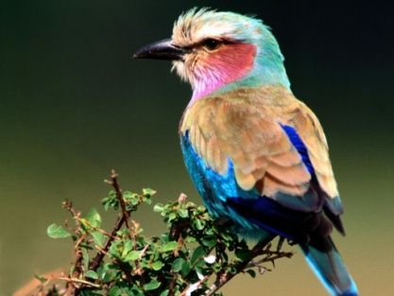
5 pont/

8. Találd ki, hogy ki vagyok!

- Mondókák, versek, gyermekdalok gyakori szereplője vagyok. Egy „lábon” közlekedem. Néhány országban emberi táplálékul szolgálok. Magyarországon védettséget élvezek.
____________________________

- Szaglásom és hallásom kitűnő. Gazdám hű társa vagyok. Igénylem a játékot, a szeretetet, a gondoskodást. Sajnos több társam kóborol az utcákon, akiket elhagyott a gazdája. A menhelyeken sok társam várja, hogy valaki örökbe fogadja őket.

____________________________

- Nagyon meghálálom a gazdáimnak a szerető gondoskodást. Segítek a közlekedésben, a munkában, a sportban. Csoportokban még vadon is élek.

____________________________
3 pont/

9. a) Mely nagytájakat jelöli a térkép számokkal? Írd a számok mellé a nevüket!
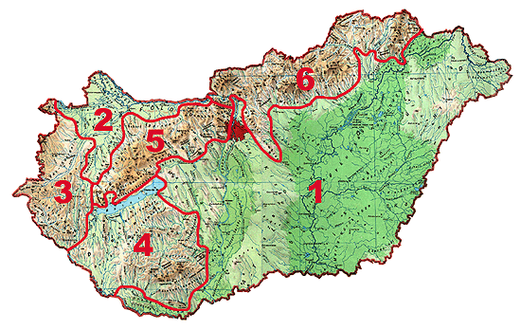
b) Melyik nagytájhoz melyik jellemzés tartozik? Párosítsd a számokat a
megfelelő betűvel!

1. __________________________
A. Egyik jelentős városa Győr.
B. Hazánk legnagyobb tája.
C. Egyik része a Bakony.
D. Hazánk legcsapadékosabb tája.
E. Itt található hazánk legmagasabb pontja.
F. E tájat északon a Balaton határolja.

2. __________________________
3. __________________________
4. __________________________
5. __________________________
6. __________________________

- – _____
- – _____
- – _____
- – _____
- – _____
- – _____

12 pont/

10. Az előző feladat alapján melyik nagytájhoz tartoznak a következő kisebb tájak? Írd a nagytájak számát a vonalra!

___ Börzsöny ___ Kiskunság ___ Soproni-hegység ___ Bakony ___ Zalai-dombság ___ Mátra
___ Vértes ___ Zempléni-hegység ___ Dunazug-hegység ___ Kőszegi-hegység
10 pont/

11. Pótold a megyék és megyeszékhelyek nevét!
 | Megye | Megyeszékhely
1. | Vas megye
2. |  | Pécs
3. |  | Tatabánya
4. | Borsod-Abaúj-Zemplén megye
5. | Csongrád megye
6. |  | Eger
7. | Nógrád megye
8. | Somogy megye
9. |  | Veszprém
10. |  | Budapest

10 pont/
12. Írd a számokat a megfelelő helyre!

1. ez a szakasz 24 éves kortól 60 éves korig tart;
2. a korszak végére befejeződik a testi fejlődés;
3. ez a kor 6 éves korig tart;
4. megjelennek az első tejfogak;
5. feledékenység, nehezebb mozgás a jellemzője;
6. kifejlődnek a nőies és férfias jellegek;
7. kihullanak a tejfogak, helyettük maradandó fogak nőnek;
8. ez a kor 12 éves kortól 16 éves korig tart;
9. az egészséges testtartás érdekében ekkor a legfontosabb a sok mozgás;
10. ennek a kornak a végén már értelmes szavakat mondunk

csecsemőkor: ____________________
kisgyermekkor: ___________________
gyermekkor: _____________________
serdülőkor: ______________________
ifjúkor: _________________________
felnőttkor: _______________________
időskor: _________________________

10 pont/

